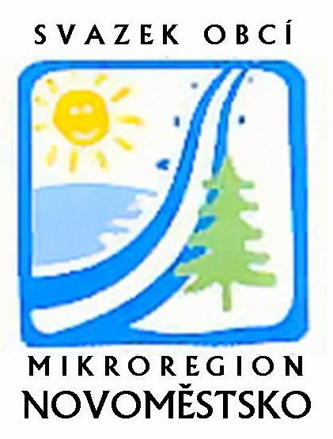
MIKROREGION NOVOMĚSTSKO
sídlo: Tři Studně 25, 592 04, IČO: 70934258
kancelář: Vratislavovo nám. 12, 592 31 Nové Město na Moravě
tel.: 601 570 528
novomestsko@tiscali.cz
www.novomestsko.cz

Nové Město na Moravě 6. 12. 2019

Schválený rozpočet Mikroregionu Novoměstsko na rok 2020 a schválený střednědobý výhled rozpočtu na rok 2021 -2023

Prosíme Vás o zveřejnění na úřední desce Vaší obce následující oznámení:

1) Oznámení o zveřejnění schváleného rozpočtu Mikroregionu Novoměstsko na rok 2020
Oznamujeme Vám, že schválený rozpočet Mikroregionu Novoměstsko na rok 2020 je zveřejněn na internetových stránkách Mikroregionu Novoměstsko www.novomestsko.cz/cz/edeska a v listinné podobě je uložen k nahlédnutí v kanceláři Mikroregionu Novoměstsko, Vratislavovo nám. 12, 592 31 Nové Město na Moravě.

2) Oznámení o zveřejnění schváleného střednědobého výhledu rozpočtu na rok 2021 – 2023 Mikroregionu Novoměstsko
Oznamujeme Vám, že schválený střednědobý výhled rozpočtu na rok 2021 – 2023 Mikroregionu Novoměstsko je zveřejněn na internetových stránkách Mikroregionu Novoměstsko www.novomestsko.cz/cz/edeska a v listinné podobě je uložen k nahlédnutí v kanceláři Mikroregionu Novoměstsko, Vratislavovo nám. 12, 592 31 Nové Město na Moravě.

S pozdravem

Irena Hubáčková
Mikroregion Novoměstsko

